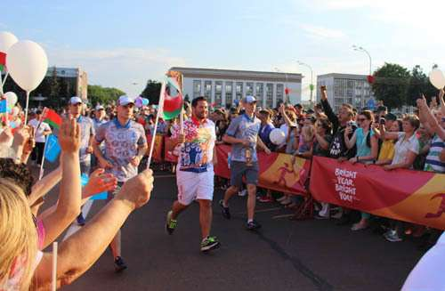
5 июня 2019 года в г. Гомель в рамках эстафеты огня «Пламя мира» ко II Европейским играм состоялся областной праздник духовых оркестров «Фанфары Гомельщины».
В празднике приняли участие детские, взрослые духовые оркестры районных, городских домов, центров культуры, детских музыкальных школ и школ искусств, общеобразовательных школ, ведомственных дворцов культуры с наименованием «народный (образцовый) любительский коллектив» из 10 районов области и города Гомеля – 15 коллективов, 400 участников.
В программе:
коллективы выступили с концертными программами на 2 площадках ГИКУ «Гомельский дворцово-парковый ансамбль»: звучали марши, вальсы, белорусская народная музыка, популярные и любимые всеми песни;
марш-парад духовых оркестров своей стройностью и величием заставил петь душу, проникнул в самые тайные уголки сердца и придал торжественность праздничному мероприятию.
